План отключений потребителей
Дата | Время | Отключаемые объекты и  территории | Причина отключения
11.07.24 | 10⁰⁰⁻12⁰⁰ | с. Уйское, часть улиц: Ал Тихонова, Ленина, Советская,Чечёткина. | ВЛ 0,4№2 от ТП-98 замена ПУ.
11.07.24 | 13⁰⁰-17⁰⁰ | с. Уйское, часть улиц: Блюхера. Организации: Ветстанция, гараж. | ВЛ 0,4№2 от ТП-228 замена ПУ.

Уважаемые потребители электроэнергии!
Во времени отключения и включения объектов будут незначительные корректировки, но объект не может быть обесточен ранее заявленного времени.
Возможны незапланированные перерывы в электроснабжении для производства внеплановых кратковременных работ и ликвидации аварий без предупреждения.
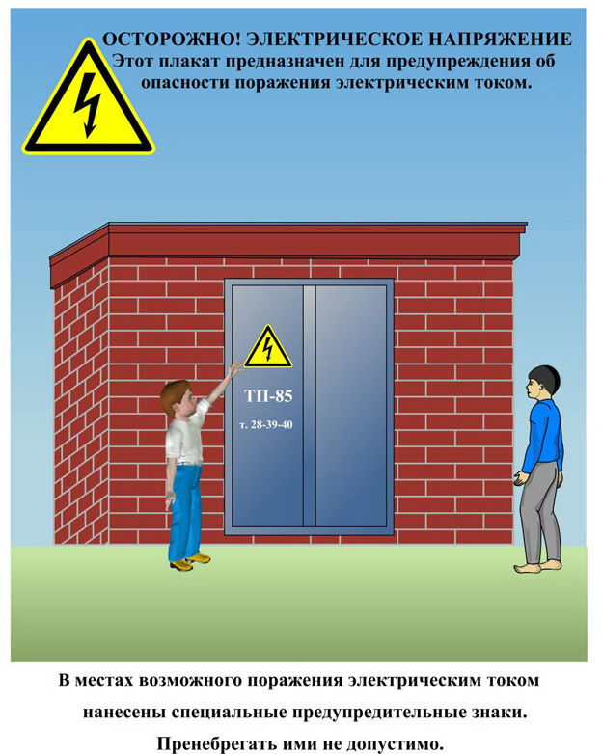
Сообщите о возможных местах поражения электрическим током!
Телефон диспетчера РЭС 3-13-01 круглосуточно.

